厦门务实-竞争性磋商-2021-SH576数字植物冠层分析系统和土壤墒情监测站项目更正通知
代理机构信息： | 厦门市务实采购有限公司  厦门市莲岳路221-1号公交大厦1号楼7楼  电话:0592-5822910  传真:0592-5822911
首次公告日期： | 2021年8月24日
原公告的采购项目名称： | 数字植物冠层分析系统和土壤墒情监测站
采购人名称： | 福建省亚热带植物研究所
更正事项： | 更正事项：□采购公告 √采购文件 □采购结果
更正事项、内容: | 各供应商：  经采购人确认，2021-SH576数字植物冠层分析系统和土壤墒情监测站项目采购文件的内容更改如下：  一、采购文件第23页“（一）数字植物冠层分析系统”补充以下内容：  （一）用途：通过处理影像数据文件来获取与冠层结构有关的，例如叶面积指数、光照间隙及间隙分布状况。通过分析辐射数据的相关信息，能够测算出冠层截获的PAR以及冠层下方的辐射水平。其软件可以计算辐射指标、冠层指标、测量地点的光线覆盖状况及直射与漫射光的分布等。  （二）原理：使用180度鱼眼镜头和高清晰度数码相机从植物冠层下方或森林地面向上取像, 再将数码相机的高清晰度影像载入软件，进行分析处理。  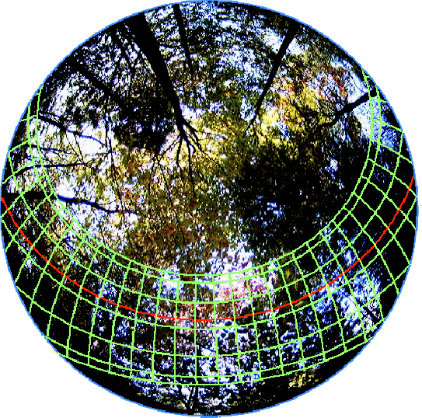  （三）技术规格：  1、图像文件类型：BMP、JPEG、TIF、Photo CD；  2、图像分辨率：最小512×512，最大4368×2912（和数码相机有关）；  3、镜头变形：能指定多种相关天顶角和光线距离；  4、直射光模型：简单的空气传递，由用户设置；  5、散射光模型：统一或标准阴天；  6、数据输出：Excel兼容表格格式；  7、总像素：1330万像素；  8、有效像素：1280万像素；  9、最大支持图片分辨率：4368×2912像素；  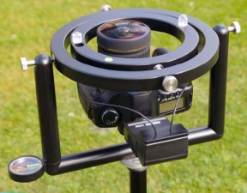  10、鱼眼透镜视角：180º；  11、2GB数据存储卡数据容量，可自行扩展存储卡；  12、MPD1可伸缩单臂支架范围：0.69 ~ 1.66 m；  13、三脚架高度：最高1.73 m；  14、操作温度：+5 ~ +55℃。  （四）输出参数：  1、天空几何：质心，立体角和像素计算用于每个天空扇区；  2、间隙粒级：比例的可见天空扇区；  3、叶面积指数：天空扇区或全部数值；  4、太阳辐射：直射和散射，冠层上方和下方，能量或质量单位；  5、位置因数：直接，间接（散射），全部；  6、时间序列和Sunflecks：可查看指定日期的日盘（半阴影作用）和太阳辐射，用户自定义的采样间隔时间或sunfleck顺序  7、可选余弦修正：可用任何方位的截取表面；  8、全部数值：大部分输出能将天空扇区表格化，集合到单个全天空或年数值中。  （五）功能特点：  1、交互式图示定位工具：精准记录的图像半球纵坐标系统。补偿磁场偏差；  2、支持图像分类：强度区分界限和干扰像素。图像按照实时更新分类；  3、图像可多重和拆分查看：分类和色彩/灰色等比率查看，或将整幅图像拆分开浏览；  4、图像底片：图像可转换为底片模式进行查看和分析；  5、可给不同的天空区域定义号码：天顶角和方位角定义范围；  6、单个树的叶面积：直接可通过HemiView输出单个树的LAI；  7、分析局部图像：可以将图像中不需要参与分析的部分排除；  8、地点，镜头和太阳模型的参数：用户可设定地点，镜头和太阳模式应用到任何一个图像中，方便从列表中选择；  9、定义镜头的特点：镜头方程是当用户使用了当前镜头和老款类型提供的ΔT；  10、输出：分析结果可输出为Excel兼容表格格式或文本格式；  11、自定义输出参数：用户可根据不同的图像定义不同的输出参数；  二、采购文件第23页“（二）土壤墒情监测站”补充以下内容：  （一）用途：土壤参数包括相对介电常数、土壤水分、电导率、土壤温度，通过长期监测土壤各项参数能够准确的反应土壤情况。  （二） 工作要求：工作温度范围：-10~+50℃；工作相对湿度：0~95%  （三） 技术要求：4个传感器，分别测定相对介电常数、土壤水分、土壤温度、电导率。传感器的电缆线长5-10m。  （四）安装附件  野外采集器防护箱、机箱固定套件、太阳能板（20瓦、12V输出和10A电流）、  太阳能板安装支架套件、太阳能控制器、野外防护机箱，太阳能供电系统，防台风安装支架。  （五）运输保险文档和现场安装培训：提供详细的操作指南, 仪器维护的有关资料、厂家授权书及后续的技术服务。  根据采购文件规定，本更正通知作为采购文件的组成部分之一，对磋商各方均具有约束力。本更正通知与原磋商文件不一致的部分以本更正通知为准。
  1、相对介电常数
  1.1范围 | 1~81
  1.2精确度 | （1~40）：±(2% of 读数+ 0.6) 溶液 EC ≤3 dS/m)  (40~ 81 )： ±1.4 溶液 EC ≤1.0 dS/m
  1.3准确性 | < 0.02
  2、土壤水分
  2.1范围 | 5%~50%
  2.2精确度 | ±3% VWC（标准矿质土壤），溶液EC ≤3 dS/m
  2.3准确性 | < 0.05%
  3、电导率
  3.1测量范围 | 0~3 dS/m
  3.2精确度 | ±(5%读数+ 0.05dS/m)
  3.3准确性 | 0.5% of BEC
  4、土壤温度
  4.1测量范围 | -10° ~ + 70°C
  4.2精确度 | ±0.5°C（埋设在土壤中）
  4.3准确性 | ±0.02°C
采购项目联系人和电话 | 李先生  电 话:0592-5822905 传 真:0592-5822911

